
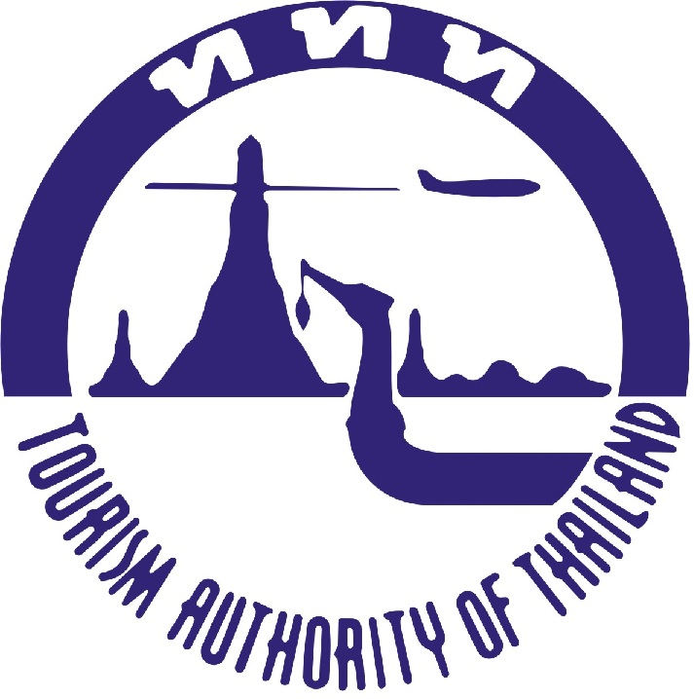



กำหนดการเดินทาง วันที่ 27 พฤศจิกายน – 2 ธันวาคม 2559 (6 วัน 5 คืน)
วันแรก (วันอาทิตย์ที่ 27 พ.ย. 2559) กรุงเทพฯ –นครงเฉิงตู - เมืองตูเจียงเอี้ยน
07:30 น. คณะพร้อมกัน ณ ท่าอากาศยานสุวรรณภูมิ อาคารผู้โดยสาร ชั้น 4 ประตู 2 เคาน์เตอร์ D สายการบินไทย
10:05 น. เหินฟ้าสู่นครเฉิงตู โดยสารการบินไทย เที่ยวบินที่ TG 618
14:00 น. ถึงท่าอากาศยานซวงหลิว นครเฉิงตู เมืองเอกของมณฑลเสฉวน
เดินทางสู่เมืองตูเจียงเอี้ยน (ระยะทางประมาณ 80 กิโลเมตร)
ค่ำ รับประทานอาหารค่ำ ณ ภัตตาคาร
พัก DUJIANGYAN MINJIANG XINHAO HOTEL (อาบน้ำแร่)
วันที่สอง (วันจันทร์ที่ 28 พ.ย. 2559) เขื่อนโบราณตูเจียงเอี้ยน – ศูนย์อนุรักษ์หมีแพนด้า - ถนนคนเดินชุนซี
เช้า รับประทานอาหารเช้า ณ โรงแรมที่พัก
- ชมเขื่อนโบราณตูเจียงเอี้ยน เขื่อนดินชลประทานแห่งแรกของโลก สร้างขึ้นในสมัยฉินซีฮ่องเต้ อายุกว่า 2,000 ปี
- เยี่ยมชมศูนย์อนุรักษ์หมีแพนด้ายักษ์ เป็นสถานที่เพาะพันธุ์วิจัย สัตว์สงวนหายาก ที่มีถิ่นกำเนิดในมณฑลเสฉวน
กลางวัน รับประทานอาหารกลางวัน ณ ภัตตาคาร
นำคณะเดินทางกลับนครเฉิงตู
- ชมถนนคนเดินชุนซี หรือ WALKING STREET เป็นย่านขายสินค้า BRAND NAME และสินค้าทันสมัย
ค่ำ รับประทานอาหารค่ำ ณ ภัตตาคาร
พัก JINJIANG HOTEL CHENGDU
วันที่สาม (วันอังคารที่ 29 พ.ย. 2559) Quality Tourism Road Show (Jinjiang Hotel Chengdu)
เช้า รับประทานอาหารเช้า ณ โรงแรมที่พัก
- อิสระจัดเตรียมงาน
13:30 น. - ผู้ประกอบการธุรกิจท่องเที่ยวไทย (Seller) ลงทะเบียน
- ผู้ประกอบการธุรกิจท่องเที่ยวจีน (Buyer) ลงทะเบียน
14:00 น. - รองนายกรัฐมนตรี (พลเอก ธนะศักดิ์ ปฏิมาประกร) กล่าวต้อนรับ
14:10 น. - บันทึกภาพร่วมกัน
14:20 น. - ผู้อำนวยการ ททท. สำนักงานเฉิงตู นำเสนอ New Product
14:40 น. - ชี้แจง Table top sales
15:00 น. - เจรจาธุรกิจระหว่างนักธุรกิจท่องเที่ยวไทย-จีน (Table top sales)
17:00 น. - จบงาน
ค่ำ รับประทานอาหารค่ำ ณ ภัตตาคาร
พัก JINJIANG HOTEL CHENGDU
-2-

วันที่สี่ (วันพุธที่ 30 พ.ย. 2559) นครเฉิงตู – เมืองสุ้ยหนิง – วัดกว่างเต๋อ – มหานครฉงชิ่ง - ถนนคนเดินเจี่ยฟางเป่ย
เช้า รับประทานอาหารเช้า ณ โรงแรมที่พัก
คณะเดินทางสู่เมืองสุ้ยหนิง (ระยะประมาณ 170 กิโลเมตร) เป็นเมืองที่คนจีนและคนไทยเชื้อสายจีน เชื่อกันว่าเมืองนี้เป็นเมืองบ้านเกิดของเจ้าแม่กวนอิม
- ชมวัดกว่างเต๋อ หรือ วัดบ้านเกิดเจ้าแม่กวนอิม (เจ้าแม่กวนอิมในร่างบุรุษ) เคยประทับที่นี่เป็นเวลา 68 ปี ก่อนที่ย้ายไปอยู่ที่เกาะผู่ถ่อซาน
กลางวัน รับประทานอาหารกลางวัน ณ ภัตตาคาร
คณะเดินทางสู่มหานครฉงชิ่ง (ระยะทางประมาณ 165 กิโลเมตร) เดิมเป็นเมืองเอกขึ้นกับมณฑลเสฉวน แต่ด้วยชัยภูมิที่ตั้งที่เหมาะสม และเป็นเมืองที่มีประชากรอยู่เป็นจำนวนมาก (ปัจจุบันมีกว่า 30 ล้านคน) ในปี ค.ศ.1997 รัฐบาลจีนได้ประกาศยกฐานะฉงชิ่งเป็น 1 ใน 4 มหานครของเมืองจีน ที่ขึ้นต่อรัฐบาลกลางจีนโดยตรง
- ชมถนนคนเดินเจี่ยฟางเป่ย ซึ่งที่นี่มีห้างและร้านของหลายๆแบรนด์ที่ทันสมัย
ค่ำ รับประทานอาหารค่ำ ณ ภัตตาคาร
พัก THE WESTIN CHONGQING
วันที่ห้า (วันพฤหัสบดีที่ 1 ธ.ค. 2559) Quality Tourism Road Show (The Westin Chongqing)
เช้า รับประทานอาหารเช้า ณ โรงแรมที่พัก
- อิสระจัดเตรียมงาน
กลางวัน รับประทานอาหารกลางวัน ณ ภัตตาคาร
13:30 น. - ผู้ประกอบการธุรกิจท่องเที่ยวไทย (Seller) ลงทะเบียน
- ผู้ประกอบการธุรกิจท่องเที่ยวจีน (Buyer) ลงทะเบียน
14:00 น. - ผู้ว่าการท่องเที่ยวแห่งประเทศไทย (นายยุทธศักดิ์ สุภสร) กล่าวต้อนรับ
14:10 น. - บันทึกภาพร่วมกัน
14:20 น. - ผู้อำนวยการ ททท. สำนักงานเฉิงตู นำเสนอ New Product
14:40 น. - ชี้แจง Table top sales
15:00 น. - เจรจาธุรกิจระหว่างนักธุรกิจท่องเที่ยวไทย-จีน (Table top sales)
17:00 น. - จบงาน
ค่ำ รับประทานอาหารค่ำ ณ ภัตตาคาร
พัก THE WESTIN CHONGQING
วันที่หก (วันศุกร์ที่ 2 ธ.ค. 2559) มหานครฉงชิ่ง – รถไฟความเร็วสูง – นครเฉิงตู – กรุงเทพฯ
เช้า รับประทานอาหารเช้า ณ โรงแรมที่พัก
09:08 น. โดยสารรถไฟความเร็วสูงสู่นครเฉิงตู เที่ยวที่ G8508 (ใช้เวลา 1 ชั่วโมง 39 นาที)
10:47 น. ถึงนครเฉิงตู
กลางวัน รับประทานอาหารกลางวัน ณ ภัตตาคาร
เดินทางสู่ท่าอากาศยานซวงหลิว นครเฉิงตู
15:05 น. เหินฟ้ากลับกรุงเทพฯ โดยสายการบินไทย เที่ยวบินที่ TG 619
17:20 น. ถึงท่าอากาศยานสุวรรณภูมิ โดยสวัสดิภาพ

-3-

อัตราค่าบริการ

สมาชิกสามัญ ท่านละ 20,000.-บาท
สมาชิกสมทบ ท่านละ 25,000.-บาท
ผู้ติดตาม ท่านละ 28,000.-บาท
พักเดี่ยว เพิ่ม 12,000.-บาท

อัตราค่าบริการนี้รวม
ค่าตั๋วเครื่องบินไปกลับ+ค่าภาษีสนามบิน สายการบินไทย กรุงเทพฯ-เฉิงตู-กรุงเทพฯ
ค่าที่พัก (ห้องละ 2 ท่าน), ค่าอาหารเครื่องดื่มตามรายการ
ค่ารถบัสปรับอากาศ
ค่าโดยสารรถไฟความเร็วสูง
ค่าเข้าชมสถานที่ตามรายการที่ระบุ
ค่าน้ำหนักกระเป๋าท่านละ 20 กิโลกรัม
ค่าทิปเจ้าหน้าที่บริกรของโรงแรม, ไกด์ท้องถิ่น, คนขับรถ
ค่าประกันอุบัติเหตุการท่องเที่ยว ท่านละ 1,500,000.- บาท
ค่าภาษีมูลค่าเพิ่ม 7%

อัตราค่าบริการนี้ไม่รวม
ค่าทำหนังสือเดินทาง,
ค่าวีซ่าจีน 4 วันทำการ (หนังสือเดินทางไทย)
ค่าวีซ่าของคนต่างชาติ, ค่าทำเอกสารของผู้ถือหนังสือเดินทางต่างด้าว
ค่าใช้จ่ายส่วนตัว เช่น ค่าโทรศัพท์, ค่าซักผ้า, ค่าอาหาร, เครื่องดื่มนอกเหนือรายการ,
ค่าน้ำหนักเกินจากสายการบินกำหนด 20 กก.
ค่าภาษีนักท่องเที่ยว (ถ้ามี),

หมายเหตุ
ðรายการท่องเที่ยวอาจมีการเปลี่ยนแปลงได้ตามความเหมาะสม
ðสมาคมฯ ขอสงวนสิทธิ์ที่จะมีการเปลี่ยนแปลงราคาโดยมิต้องแจ้งให้ทราบล่วงหน้า
ในกรณีที่มีการขึ้นลงของเงินตราต่างประเทศ และจากการปรับขึ้นค่าน้ำมันของสายการบิน
ðการไม่รับประทานอาหารบางมื้อ ไม่เที่ยวบางรายการ ไม่สามารถขอหักค่าบริการคืนได้
ðสมาคมฯ เป็นเพียงตัวแทนสายการบิน, โรงแรม, ภัตตาคาร หรืออื่นๆ ไม่อาจจะรับผิดชอบต่อปัญหา
นัดหยุดงาน การเมือง ความล่าช้า การจราจร หรือภัยธรรมชาติ แต่ยังคงรักษามาตรฐานการบริการที่ดี
เพื่อให้ท่านเกิดประโยชน์และความสุขในการท่องเที่ยว

